

國立虎尾科技大學
公文線上簽核系統

【承辦人作業】

使用者手冊

帝緯系統整合股份有限公司 製作
中華民國106年08月

目錄
一、 數位儀表版 1
二、 來文擬辦或函覆 1
三、 創簽(稿)公文 5
四、 複製公文 7
五、 已取號文稿內容修改(已取號公文會落於主辦公文夾中) 9
六、 會辦公文 9
七、 取消傳遞(可將已送出，下一流程尚未簽收公文抽回) 11
八、 代理人設定 12
九、 表單申請(公文改分、展期、調案等…請於表單申請作業申請) 14
十、 公文查詢(可查詢承會辦公文) 16
十一、 待補簽公文(使用臨時憑證加簽之公文，請於歸檔前完成補簽動作) 18
十二、 單位發文 19
十三、 送繕發文 23
十四、 送存歸檔 25
十五、 公文公布維護 27

- 數位儀表版
使用者登入系統看到的第一個畫面，顯示公文待處理件數，如「圖1-1」。
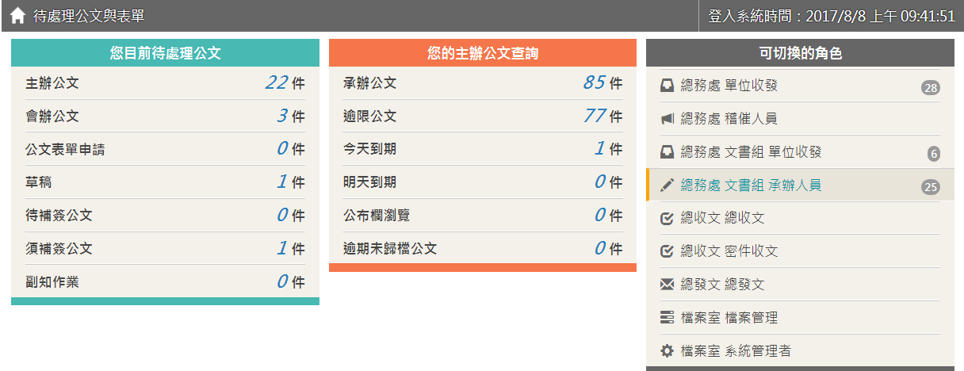
「圖1-1」
- 來文擬辦或函覆
  - 點取左邊【您目前待處理公文】功能選項，在第一個表格點選【主辦公文】件數，如「圖2-1」。
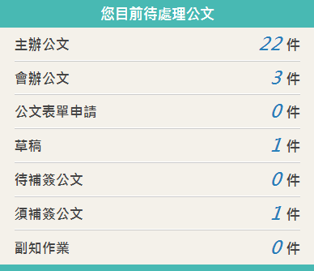「圖2-1」
1.點選主辦公文
  - 選取您要開始編輯的公文主旨，如「圖2-2」。
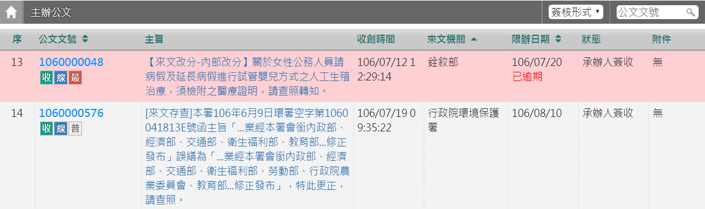
2.點選主旨
「圖2-2」
  - 點選文書檔案－新增，選擇公文範本開始繕打公文內容。
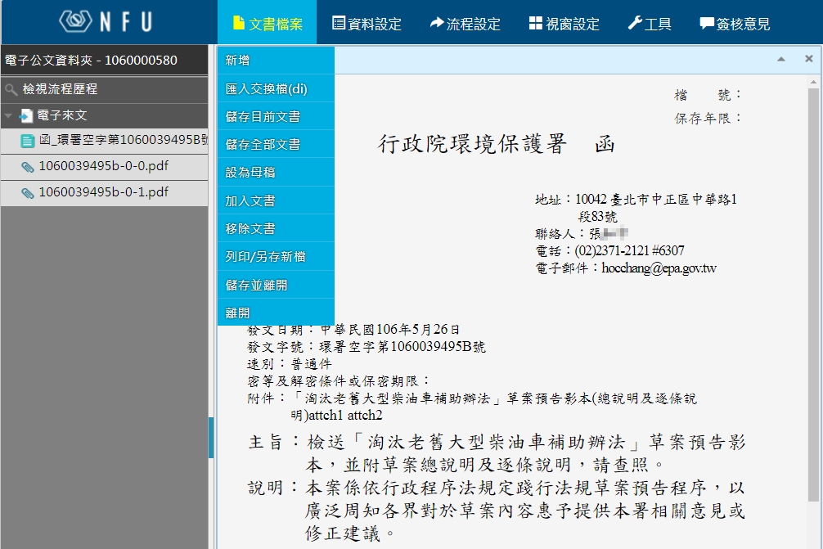
3.點選新增開啟範本
來文附件請點擊開啟
「圖2-3」
  - 依情境選擇公文範本EX：函覆請選「函」、存查請選「公文簽辦單」。
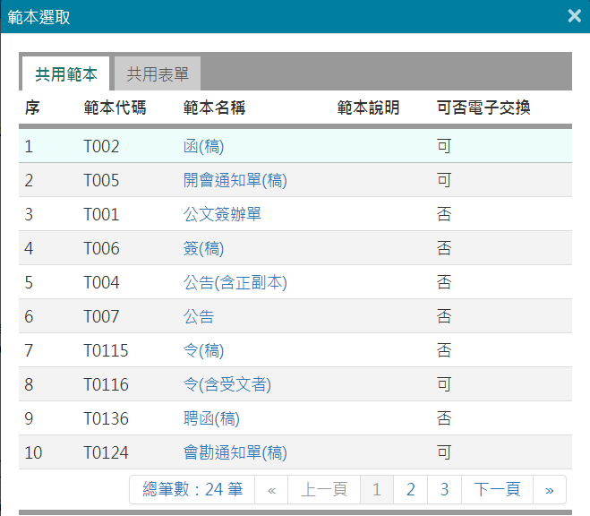「圖2-4」
4.選擇公文範本

  - 開始繕打擬辦內容。
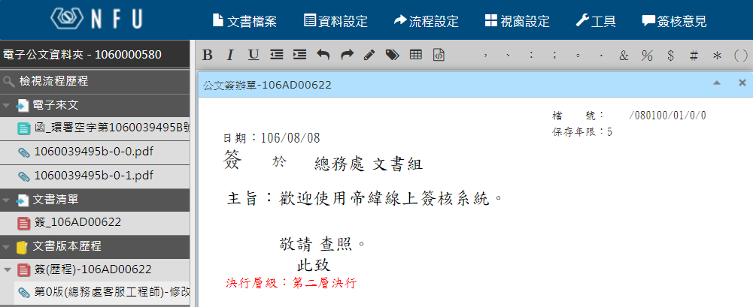「圖2-5」
5.公文繕打完畢後，請選擇決行層級與分類號
※請點選「圖2-5」紅框處請點擊選擇分類號與決行層級。
  - 擬辦內容繕打完畢後請點選「圖2-6」右上方簽核意見按鈕開啟簽核意見頁簽，請點選承辦按鈕將簽章資訊儲存於公文中(相當於於公文落下職名章)。
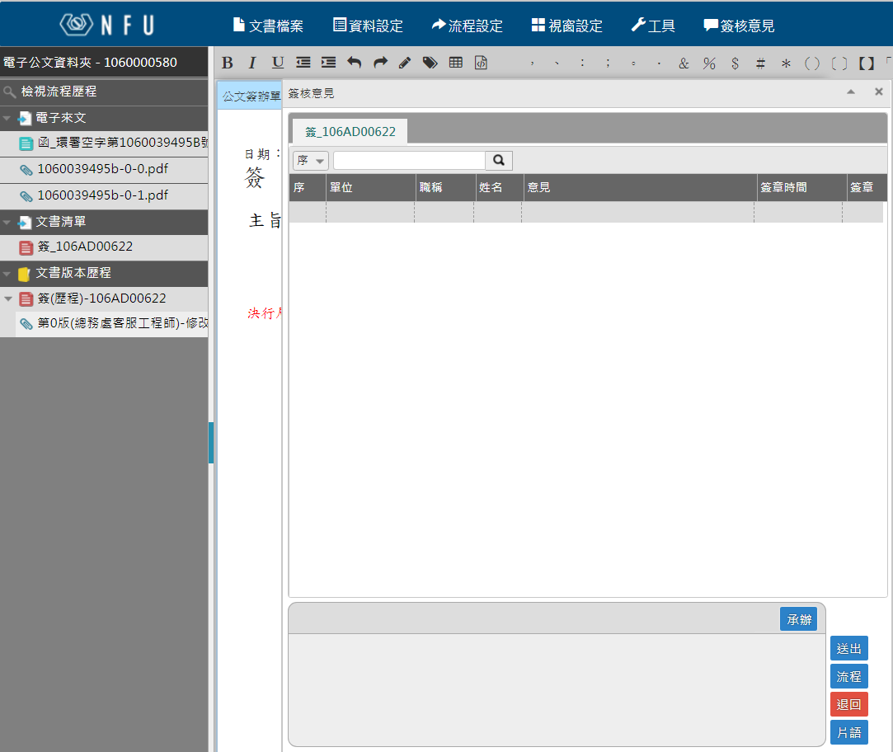「圖2-6」
6.點選承辦確定
7.點選流程設定公文流程EX:內會流程「圖2-7」。
8.點選送出公文將依設定好之流程送出(若無設定流程則將陳核直屬主管「圖2-8」
7.點選流程設定公文流程EX:內會流程「圖2-7」。
8.點選送出公文將依設定好之流程送出(若無設定流程則將陳核直屬主管「圖2-8」
  - 若公文須設定會辦、陳核(需陳核秘書室之公文)流程，請點選流程按鈕設定。
3.點選加入
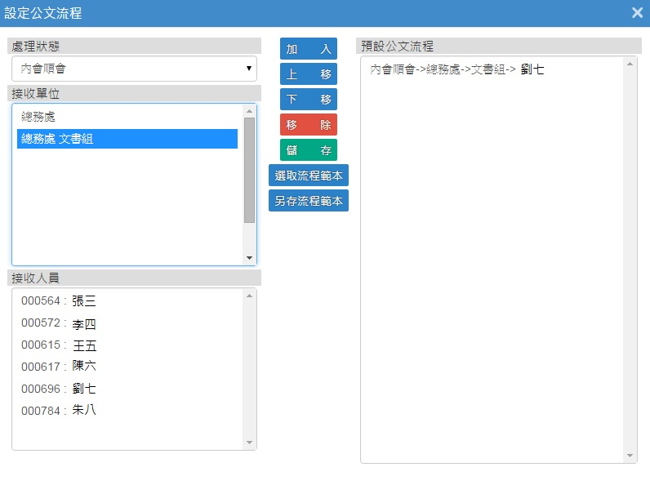
1.選取處理狀態

2.選取接收單位或人員
4.確認公文流程
5.點選儲存
「圖2-7」
  - 若送出時出現請輸入憑證密碼訊息，請輸入您的自然人憑證Pin碼後點選確定，憑證Pin碼記憶時間為4小時，4小時內無需重複輸入Pin碼。
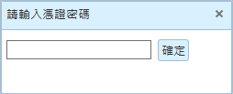「圖2-8」
6.點選確定
  - 點選送出按鈕公文將依設定好之流程送出,此件公文若為「急件」請手動勾選(若無設定內會流程公文將陳核直屬主管)。
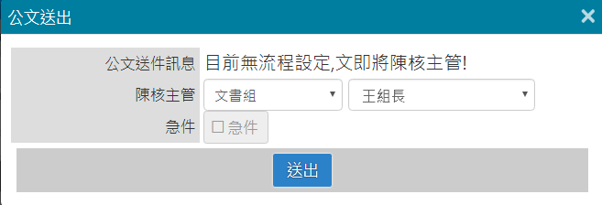「圖2-9」
7.點選送出
- 創簽(稿)公文
  - 於【您目前待處理公文】功能選項，點選『草稿』件數(顯示件數為0仍可點選進入)，如「圖3-1」。
「圖3-1」
1.點選草稿
  - 點選右上方新增文書按鈕開啟公文製作，如「圖3-2」。
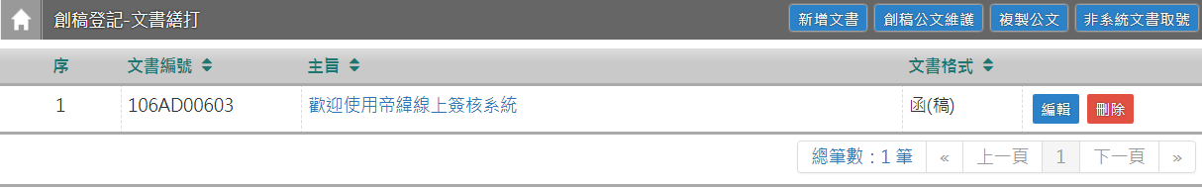
2.點選新增文書
「圖3-2」
  - 繕打好簽呈內容後請點選公文製作左上方【文書檔案】內的儲存並創號，回到【創稿登記-文書繕打】畫面。
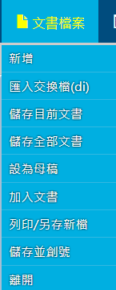「圖3-3」
3.點選儲存並創號。
  - 在【創文號】的畫面，請選擇分類號，確認資料無誤後，請按下創號。
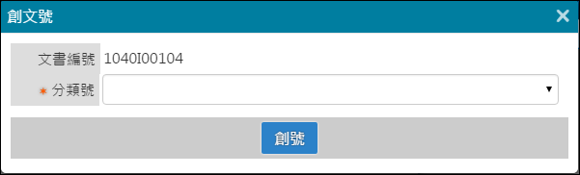「圖3-4」
4.請選擇分類號
5.點選創號
  - 請點選簽核意見頁簽中的承辦按鈕落章，在點選送出按鈕將公文送出(若需加設會辦、陳核流程，請先點選流程按鈕設定)。
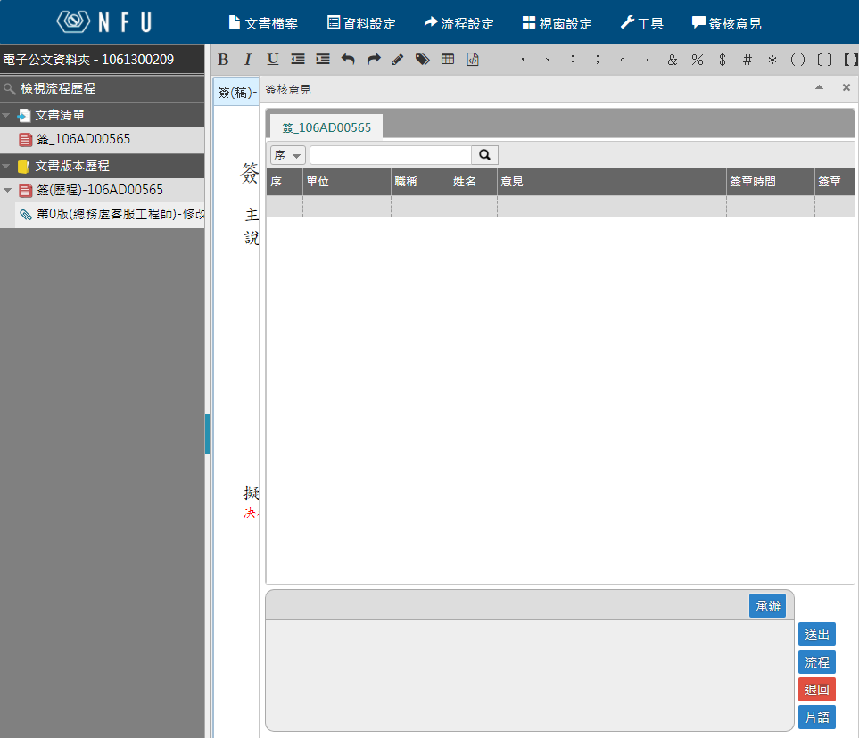「圖3-5」
6.點選承辦確定按鈕儲存簽章資訊
7.點選流程按鈕設定公文流程
8.點選送出按鈕公文將依設定好之流程送出

- 複製公文
此功能是提供承辦人曾在系統繕打過相關文書，透過複製公文功能，將此文稿複製後編輯取新的文號辦理；或將文書複製給相關業務同仁，提供同仁編輯取號。
  - 於【您目前待處理公文】功能選項，點選『草稿』件數；或點選【承辦人作業】-【創稿登入-文書繕打】。
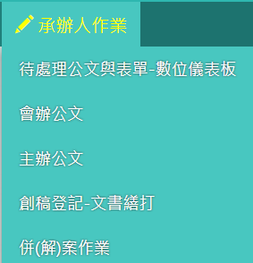「圖4-1」「圖4-2」
1.點選草稿
  - 請點選複製公文。
2.點選複製公文
「圖4-3」
  - 請輸入您欲篩選出的條件，系統預設接收單位/人員為自己，若您要複製於相關業務同仁，請選取同仁單位/姓名，並點選查詢。
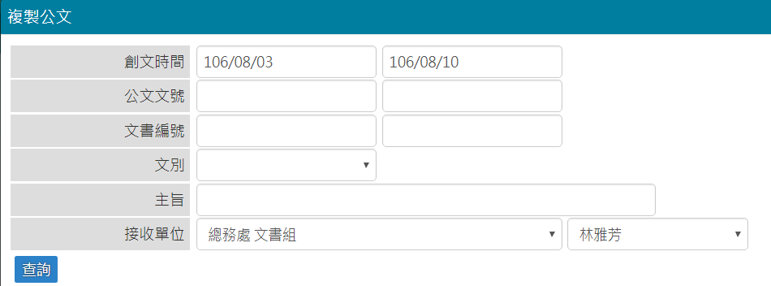「圖4-4」
3.輸入篩選的條件(條件越多，篩選的範圍越小)
4.選取接收單位/人
5.點選查詢

  - 系統篩選相關內容，若此件公文包含正副本受文者，系統提供「匯入受文者」給予勾選後，請點選文書編號。
6.請勾選
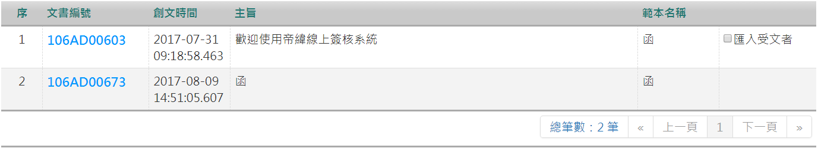
7.點選文書編號
「圖4-5」
  - 開啟公文製作，請編修公文內容後，請點選【文書檔案】-【儲存目前文書】後，點選離開，即可完成複製公文。
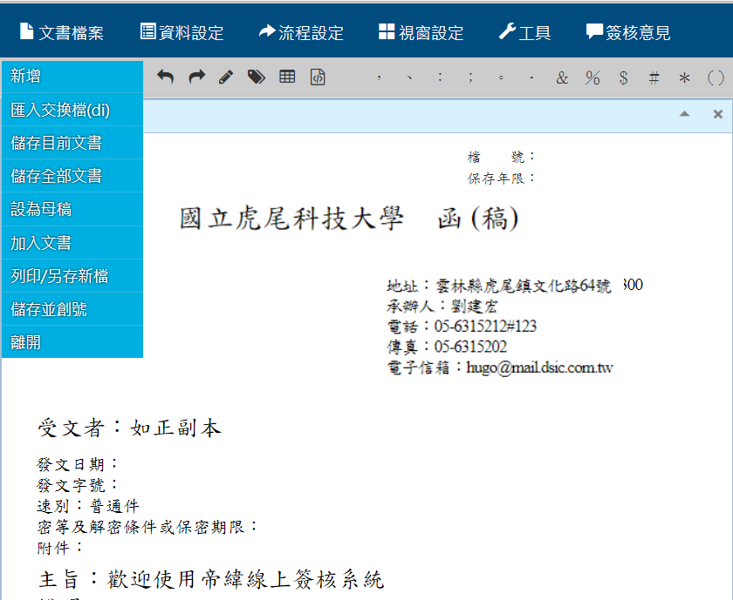「圖4-6」
8.點選儲存目前文書
9.點選離開
- 已取號文稿內容修改(已取號公文會落於主辦公文夾中)
  - 點取左邊【您目前待處理公文】功能選項，在第一個表格點選【主辦公文】件數，如「圖4-1」。
「圖5-1」
1.點選主辦公文
  - 選取您要開始編輯的公文主旨，如「圖5-2」，即可開啟公文製作編輯公文。
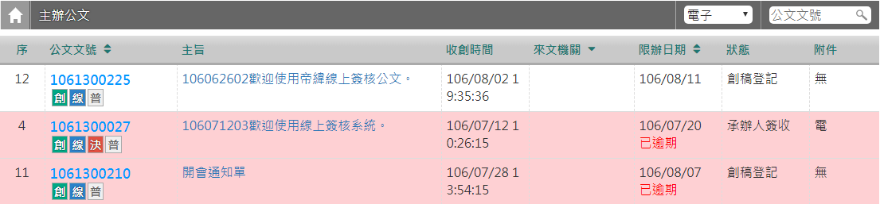
2.點選主旨
「圖5-2」

- 會辦公文
  - 點取左邊【您目前待處理公文】功能選項，點選【會辦公文】件數，如「圖6-1」。
「圖6-1」
1.點選會辦公文
  - 選取您要開始會辦的公文主旨，如「圖6-2」，即可開啟公文製作。
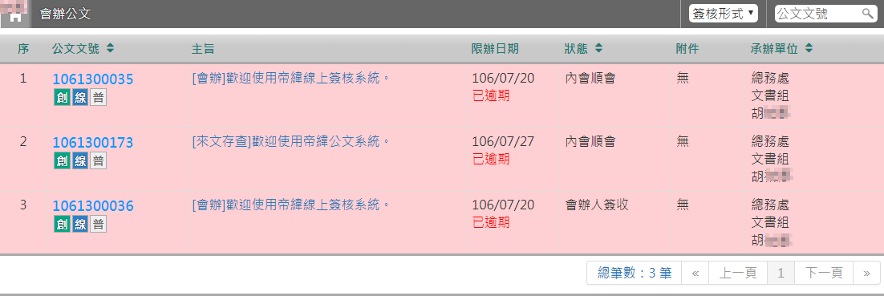
2.點選主旨
「圖6-2」
  - 會辦公文內容查看完畢後請切換至【簽核意見頁簽】，輸入會辦意見後(若無則無須輸入)；確認需會辦該單位，請點選會辦按鈕，最後點選送出將公文送至下一流程。
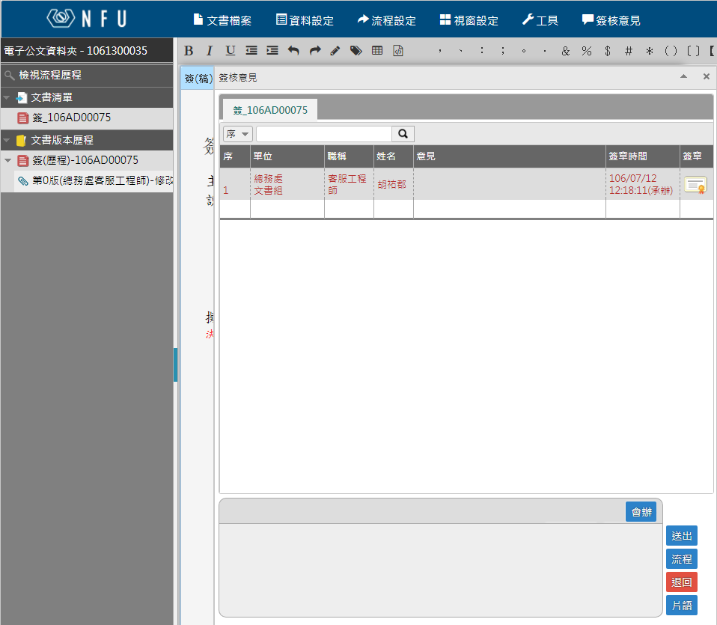
3.點選簽核意見
5.點選送出。
4.輸入會辦意見後，請點選會辦
「圖6-3」
  - 若送出時出現請輸入憑證密碼訊息，請輸入您的自然人憑證Pin碼後點選確定，憑證Pin碼記憶時間為4小時，4小時內無需重複輸入Pin碼。
「圖6-4」
6.點選確定
  - 若承辦單位要求提供資料，請於點選上方【資料設定】－參考資料，將電子檔案加入參考資料中，如圖「圖6-5」。
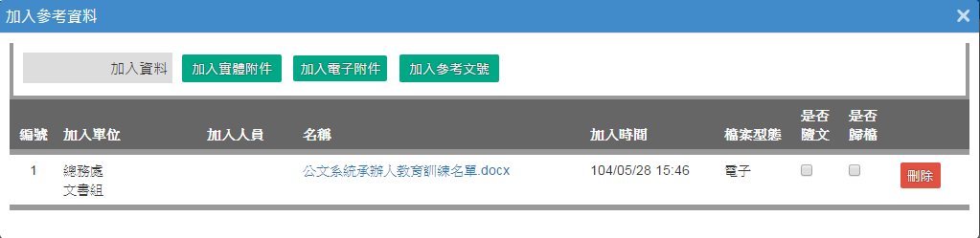「圖6-5」

- 取消傳遞(可將已送出，下一流程尚未簽收公文抽回)
  - 點選【公文管理】─【取消傳遞(抽回)】。
  - 取消傳遞清單會列出下一流程未簽收的公文清單，請點選取消傳遞按鈕。
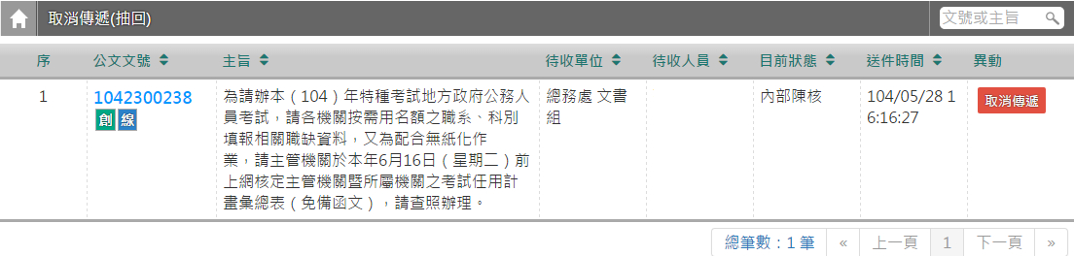「圖7-1」
  - 點選確定即可將該筆公文抽回。
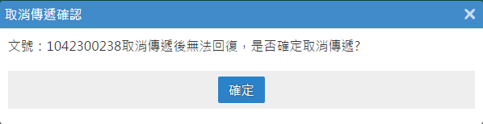「圖7-2」
※公文取消傳遞後會落於原先的待處理公文夾中EX:主辦公文or會辦公文。

- 代理人設定
  - 點選系統上方選單中【系統管理】─【代理人設定】作業。
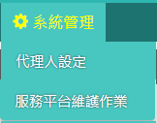「圖8-1」
  - 點選新增設定代理人「圖8-2」。
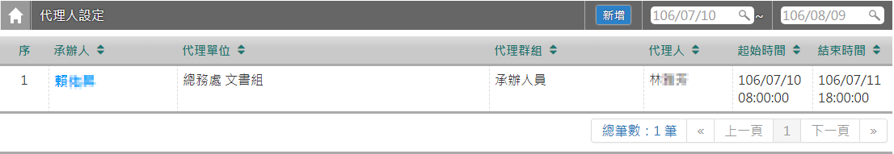「圖8-2」
1.點選新增

  - 在被代理單位\人員欄位選擇欲請假的同仁後，代理職務可以勾選欲被代理的身分，選擇代理的期間後，再選擇代理的單位\人員，點選存檔即完成代理人設定「圖8-3」。
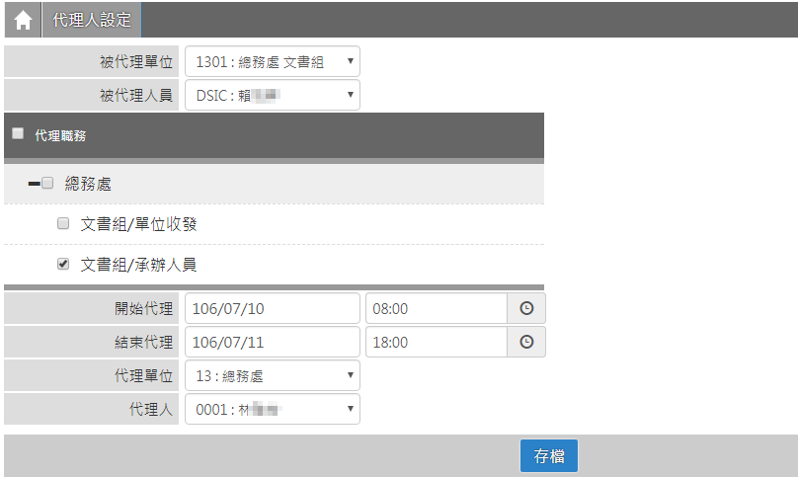「圖8-3」
4.輸入時間起迄
6.點選存檔
5.選擇代理人
3.勾選職務
2.設定被代理人
(請假/公出人員)
  - 若欲修改/刪除代理人設定，請重新進入【系統管理】─【代理人設定】作業，點選欲修改的承辦人姓名進入設定畫面。
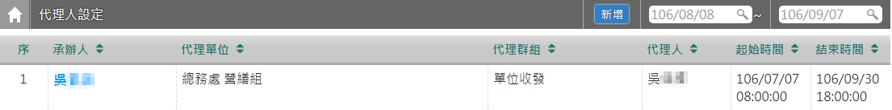
點選姓名
「圖8-4」
  - 修改完畢請點選存檔，若欲刪除此設定請點選刪除。(已建立的代理人資料，不可修改開始代理時間，若設定錯誤，請整筆刪除重新新增)
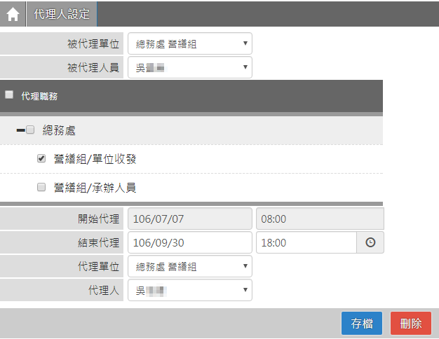
1.請調整欲修改的欄位(開始代理時間不可調整)
2.若修改完成，請點選存檔
3.若欲刪除此筆，請點選刪除
2.若修改完成，請點選存檔
3.若欲刪除此筆，請點選刪除
「圖8-5」
- 表單申請(公文改分、展期、調案等…請於表單申請作業申請)
※本範例為調案申請流程。
  - 點取左邊【您目前待處理公文】功能選項，在第一個表格點選【表單申請】，如「圖9-1」。
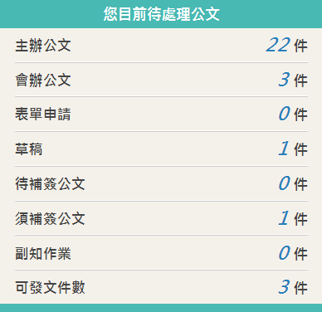「圖9-1」
1.點選表單申請
  - 於表單申請清單中點選新增按鈕。
2.點選新增
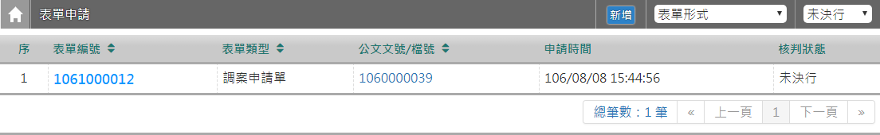「圖9-2」
  - 請選擇表單類型後點選確定按鈕。
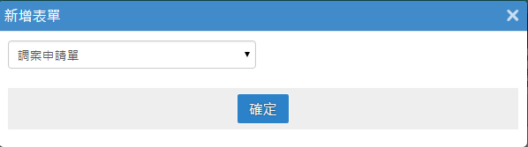「圖9-3」
3.下拉選擇表單類型後點選確定
  - 輸入欲調案之公文文號或檔號後點選確定按鈕(若不知道文號或檔號，請先使用公文查詢功能查詢)。
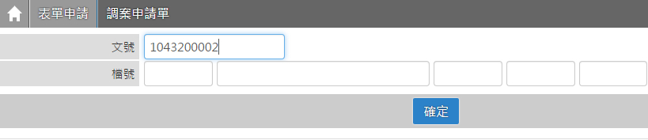「圖9-4」
5.點選確定
4.輸入文號或檔號
  - 確認借閱時間、方式等資料無誤後，請輸入申請原因，點選申請該申請單即會陳核直屬主管核示，若借閱之公文非本單位公文，還需承辦單位主管核可方可借閱。
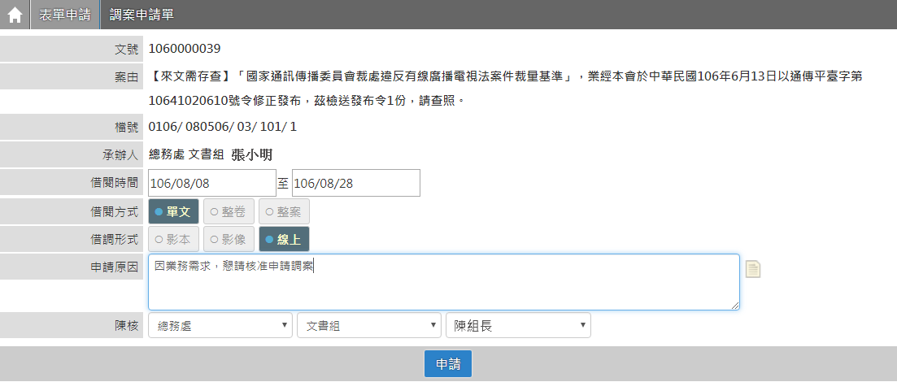「圖9-5」
6.確認借閱時間等資料後，請輸入申請原因後點選申請按鈕。
  - 若需刪除已申請尚未核准之表單，請於表單申請清單中「圖9-7」點選欲刪除之表單編號，點選刪除按鈕即可。
7.點選表單編號
「圖9-6」
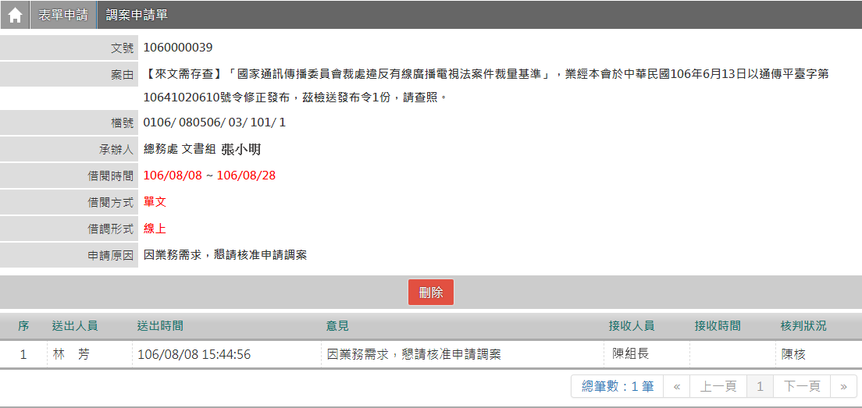「圖9-7」
8.若欲刪除此筆，請點選刪除
- 公文查詢(可查詢承會辦公文)
  - 點選系統上方選單中【公文查詢】─【綜合查詢】作業。
  - 可直接輸入公文文號查詢「圖10-1」。
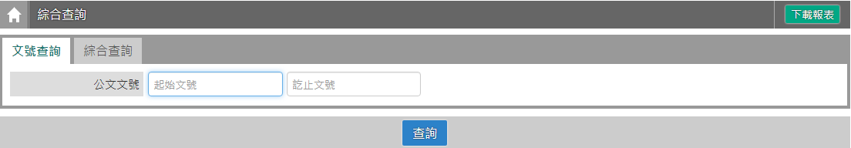「圖10-1」
  - 若不知道公文文號，亦可點選【綜合查詢】，設定收創時間等...相關條件查詢。
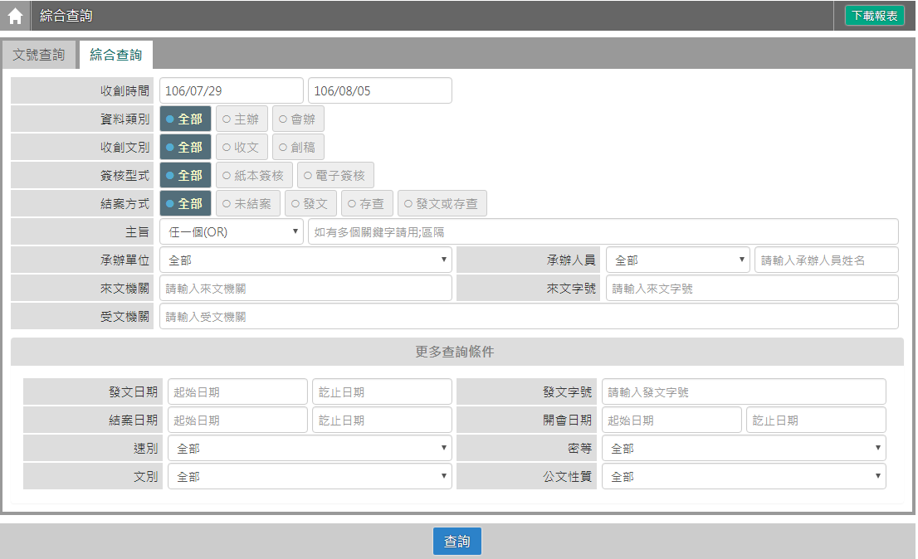「圖10-2」
1.選擇欲查詢的公文收創日期區間與查詢條件EX：主旨、來文字號等…條件愈多結果愈精準。
2.點選查詢
點此顯示下方查詢條件
  - 公文查出後，請點選公文文號，即可檢視其內容及流程查詢結果畫面。
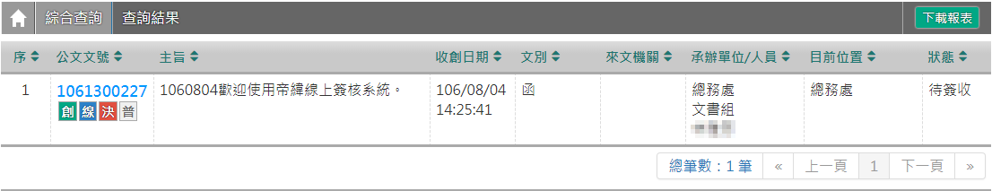「圖10-3」
點文號查看公文資料內容
  - 可點選公文流程、相關電子檔、公文意見等頁籤，檢視相關畫面。
註：非主承辦公文，僅可查閱公文資料、公文流程、設定歷程可檢視，主管可檢視單位內部之主辦公文。
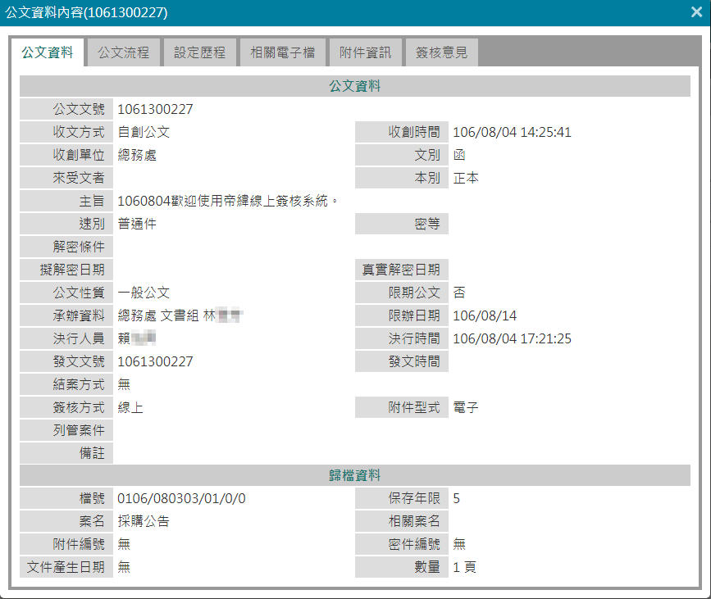「圖10-4」
- 待補簽公文(使用臨時憑證加簽之公文，請於歸檔前完成補簽動作)
  - 點取左邊【您目前待處理公文】功能選項，在第一個表格點選【待補簽公文】，如「圖11-1」。
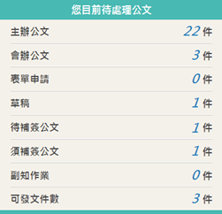「圖11-1」
1.點選待補簽公文
  - 勾選待補簽的公文(可一次勾選多筆)，輸入補簽原因點選確定。
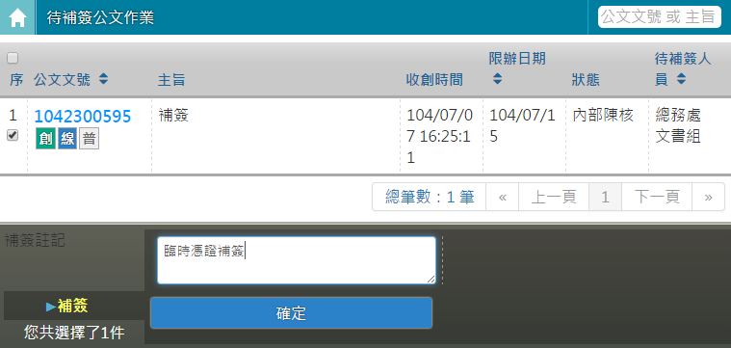「圖11-2」
2.輸入補簽原因
3.點選確定
  - 請輸入您的自然人憑證Pin碼後點選確定，憑證Pin碼記憶時間為4小時，4小時內無需重複輸入Pin碼。
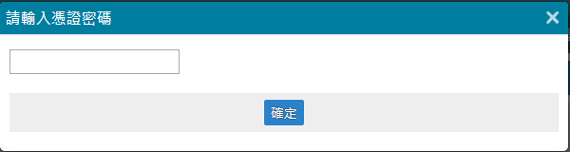「圖11-3」
4.點選確定
  - 跳出此畫面即完成補簽作業，補簽完畢的公文才可歸檔。
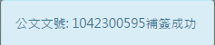「圖11-4」
- 單位發文
注意事項：
- 若是電子交換機關，發文狀態必為「郵寄」，單位發文不提供電子交換。
- 若公文使用臨時憑證加簽，請補簽完才可歸檔。
  - 單位發文的文面須顯示單位名稱，點選文面發文類別(紅框處)。
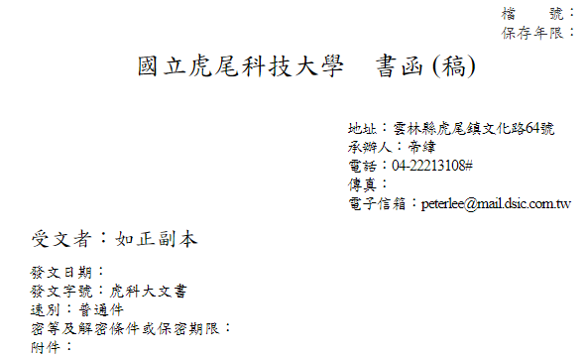「圖12-1」
  - 將發文類別改為單位發文，文面即顯示單位名稱，如「圖12-3」。
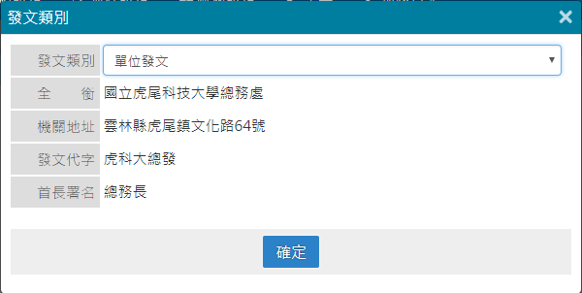「圖12-2」
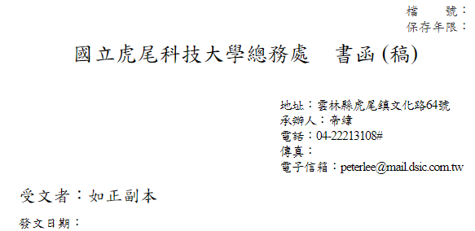「圖12-3」
  - 點選系統上方選單中【公文管理】─【發文作業】或點選數位移表板【待發文件數】。
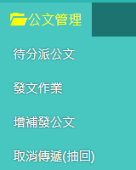「圖12-4」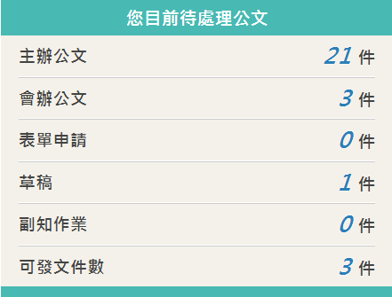「圖12-5」
1.點選件數
  - 點選欲發文之公文主旨，開啟公文製作畫面。
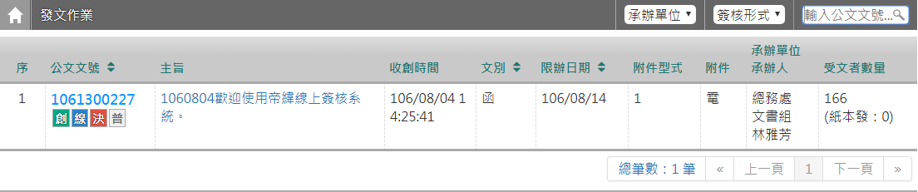「圖12-6」
2.點選公文主旨
  - 點選發文字號產生發文文號。
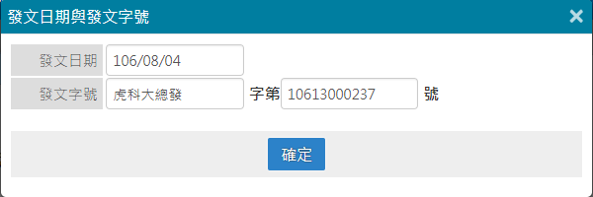「圖12-7」
  - 確認公文內容無誤後請點選文書檔案－發文預覽，如「圖12-5」
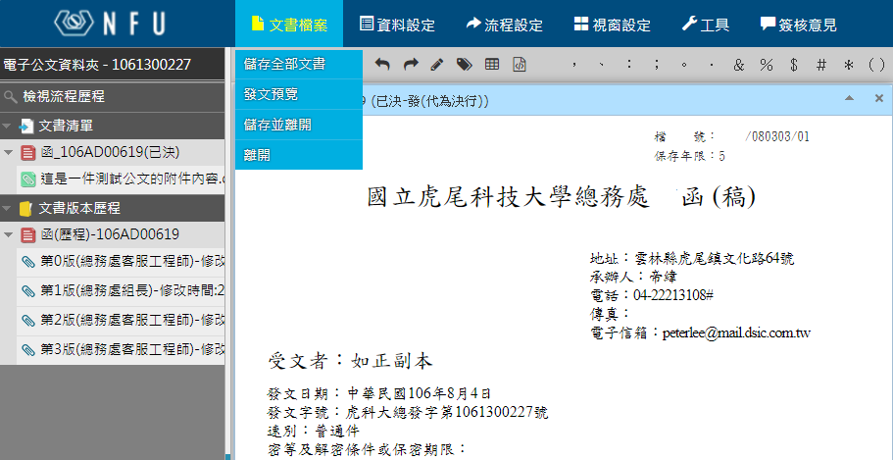「圖12-8」
4.點選發文預覽
3.點選發日期/文字號
  - 此時會跳出附件及受文者清單，確認無誤後請點選儲存按鈕。
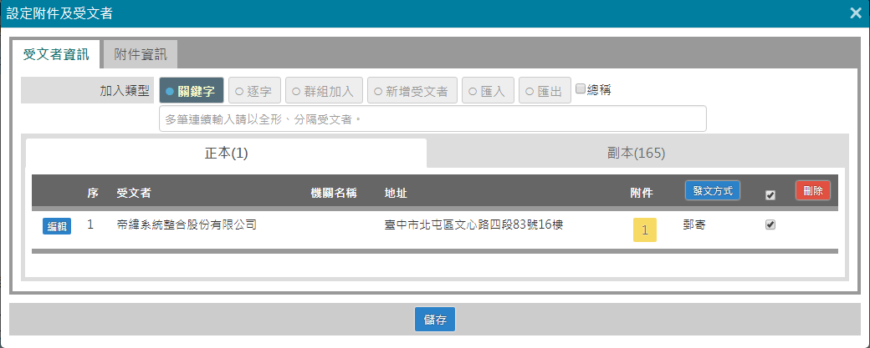「圖12-9」
5.點選儲存
  - 請選擇用印圖，接著點選產生電子交換檔後。
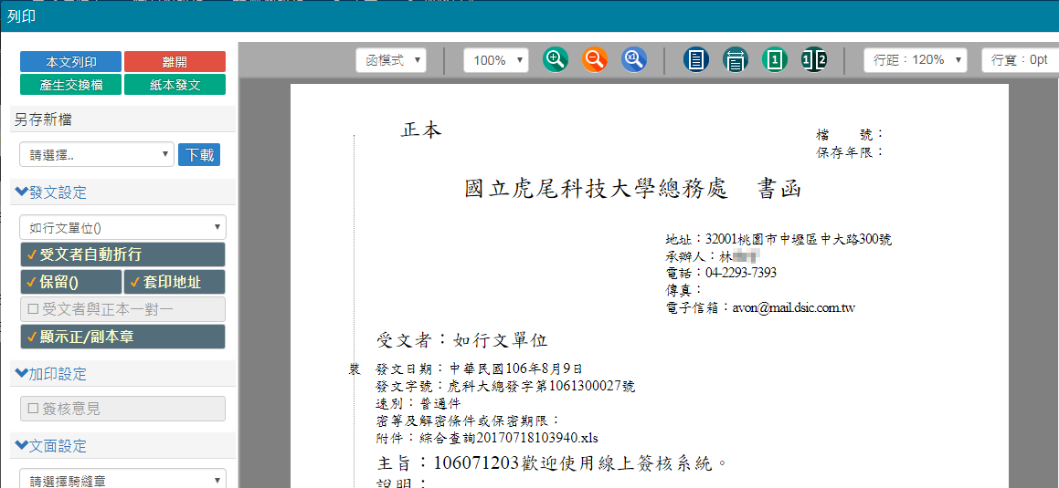「圖12-10」
6.點選產生電子交換檔或紙本發文
7.選擇離開
  - 產生電子交換檔，系統提示【產生交換檔中，請稍候...】如「圖12-11」完成後，出現【106AD00619交換檔已產生成功。】如「圖12-12」，請點選離開如「圖12-10」關閉發文預覽視窗。
「圖12-11」
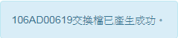「圖12-12」
  - 若送出時出現請輸入憑證密碼訊息，請輸入您的自然人憑證Pin碼後點選確定，憑證Pin碼記憶時間為4小時，4小時內無需重複輸入Pin碼。
「圖12-13」
8.點選確定
  - 請點選流程設定－送出，作業項目預設送存歸檔，接下來請點選送出按鈕將公文歸至文書組檔案室方式結案。
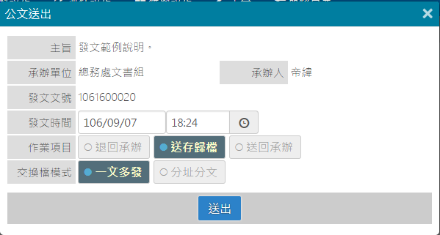 「圖12-14」
作業項目預設送存歸檔，請點選送出按鈕。
- 送繕發文
  - 文號下方有決字代表公文已決行可送發文，請點選該件公文主旨開啟公文畫面。
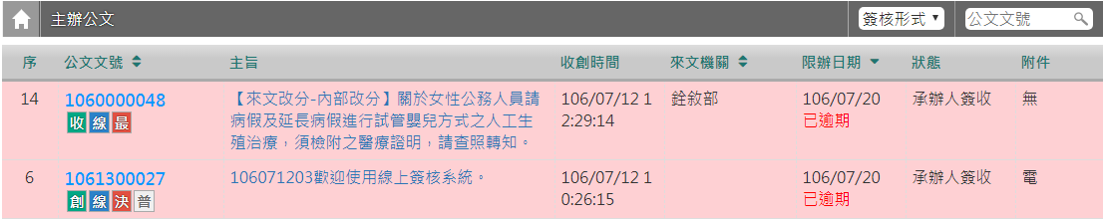「圖13－1」
1.點選公文主旨
  - 檢視文面和長官簽核意見確認無誤後，請點選流程設定→流程。
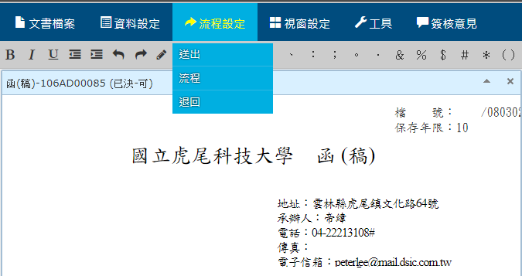「圖13－2」
2.點選流程
  - 處理狀態選擇送發文，確認接收單位為總發文後，點選加入，再按儲存。
4.點選加入
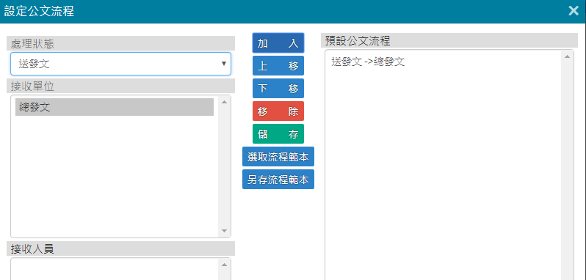「圖13－3」
3.選取送用印或發文-總發文
5.點選儲存
  - 點選流程設定→送出。
「圖13－4」
6.點選送出
  - 若送出時出現請輸入憑證密碼訊息，請輸入您的自然人憑證Pin碼後點選確定，憑證Pin碼記憶時間為4小時，4小時內無需重複輸入Pin碼。
「圖13－5」
7.輸入Pin碼
  - 跳出公文送出視窗，點選送出即送至總發文進行公文發文。
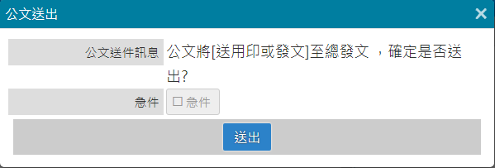「圖13－6」
8.點選送出

- 送存歸檔
  - 文號下方有決字代表公文已決行可送歸檔，請點選該件公文主旨開啟公文畫面。
「圖14-1」
1.點選公文主旨
  - 檢視文面和長官簽核意見確認無誤後，請點選流程設定→流程。
「圖14-2」
2.點選流程
  - 處理狀態選擇送存歸檔，確認接收單位為檔案室後，點選加入，再按儲存。
4.點選加入
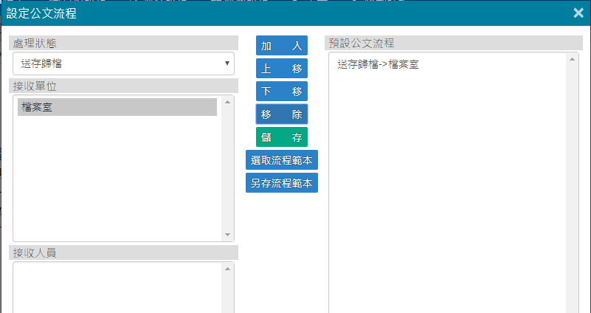「圖14-3」
3.選取送存歸檔-檔案室
5.點選儲存
  - 點選流程設定→送出。
「圖14-4」
6.點選送出
  - 若送出時出現請輸入憑證密碼訊息，請輸入您的自然人憑證Pin碼後點選確定，憑證Pin碼記憶時間為4小時，4小時內無需重複輸入Pin碼。
「圖14-5」
7.輸入Pin碼
  - 跳出公文送出視窗，點選送出即送至檔案室進行編目歸檔。
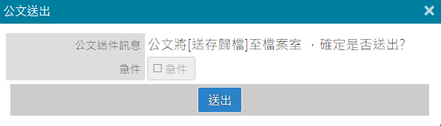「圖14-6」
8.點選送出
※若主管於簽核意見核示『發』則此件公文須先【送發文】後才可送檔案室。

- 公文公布維護
※若公文尚未送檔案室前，不可公布此公文文號。
- 公佈欄維護
- 點選系統上方選單中【公布欄管理】─【公布欄維護】作業。
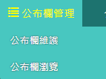「圖15-1」
- 點選新增，輸入欲公布的文號，按確定按鈕。
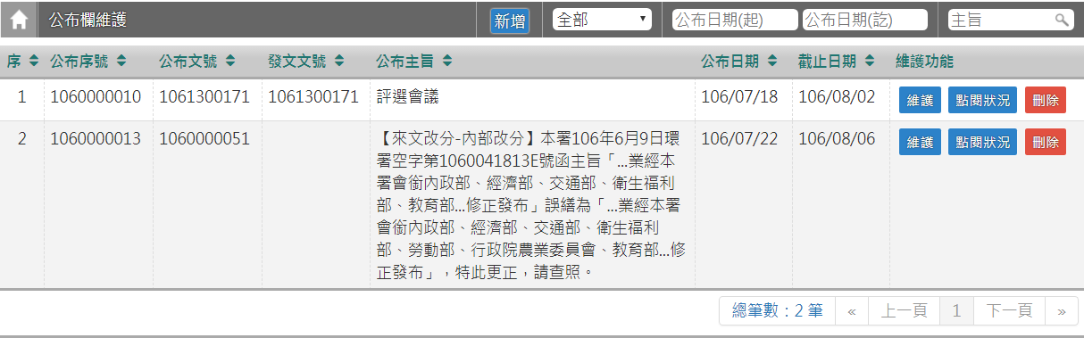
1.點選新增
「圖15-2」
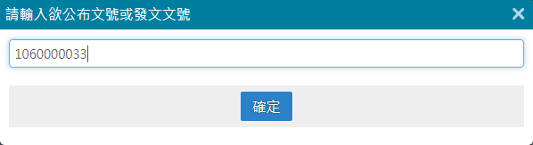「圖15-3」
2.輸入文號
3.點選確定
- 系統顯示欲公布公文的主旨、附件，請點選欲公布的單位或人員，點選加入，帶入至右邊的公布對象清單，再點選儲存按鈕即完成。
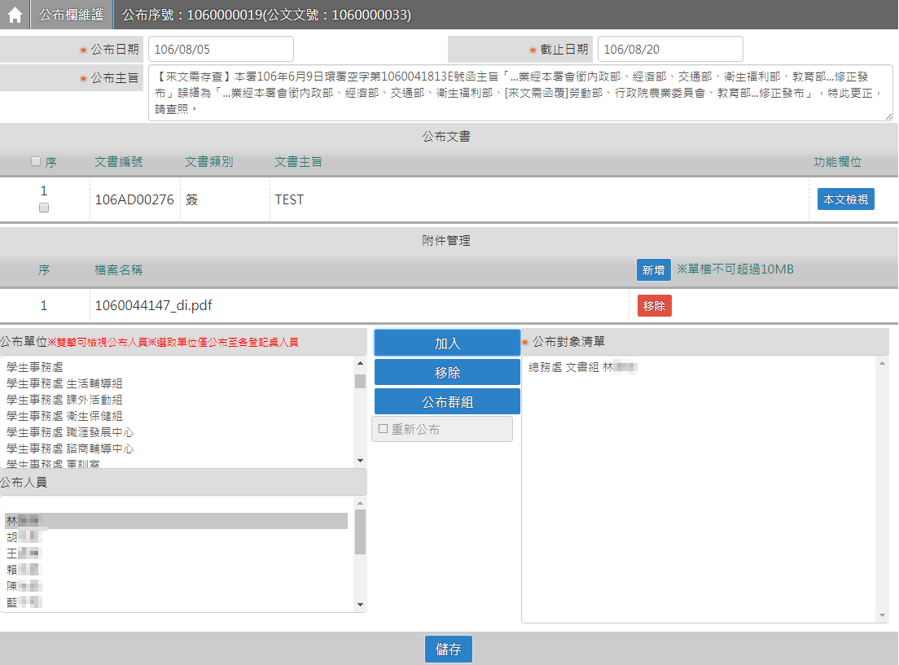
※可編輯公布主旨，或自行勾選公布文書編號。
5.點選公布單位
6.點選公布人員
7.點選加入
9.點選儲存
8.確認公布清單
「圖15-4」
- 公布欄瀏覽
- 點選系統上方選單中【公布欄管理】─【公布欄瀏覽】作業。
「圖15-5」
- 點選檢閱，可瀏覽公布欄中公文的相關資訊，。
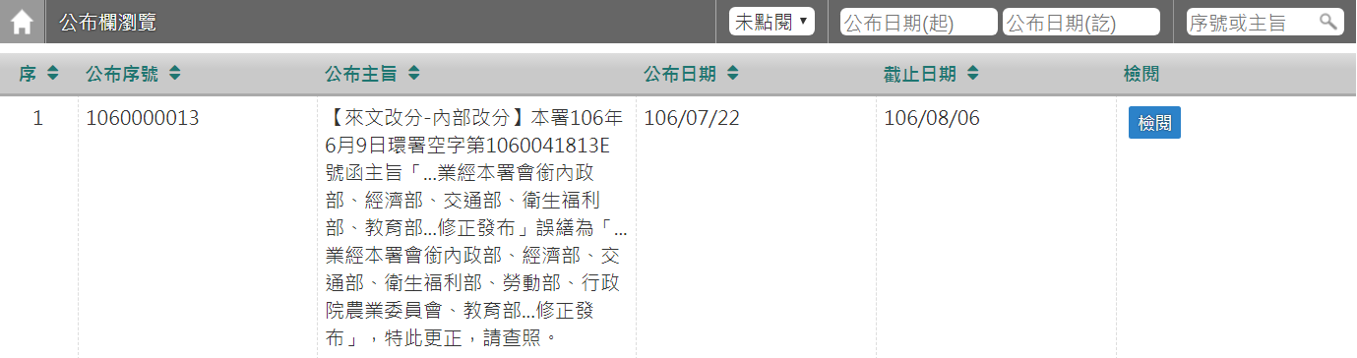
1.點選檢視
「圖15-6」
- 請點選檢視本文即可查閱原文內容。
- 如需將此公布欄公文另存，可點選檔案名稱，系統會跳出下載對話方塊，可點選存檔進行下載。
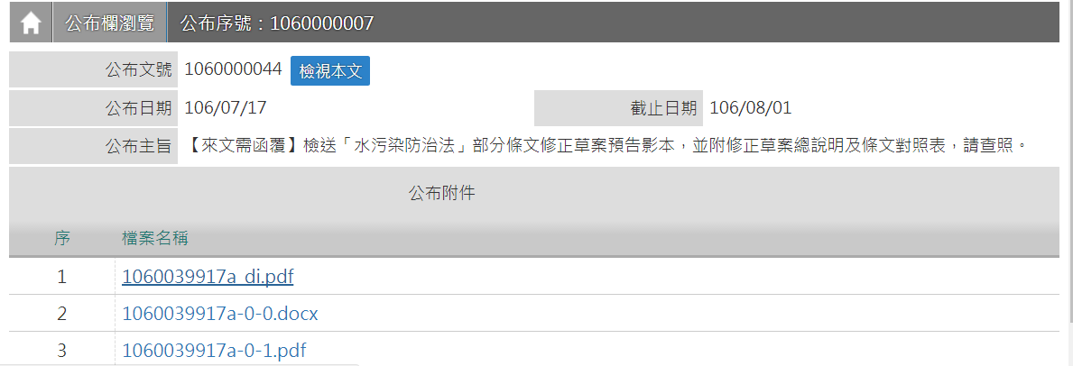
4.點選檔案下載載
2.點選檢視本文
「圖15-7」

